几种简单形状、匀质刚体的转动惯量
质量m均匀分布的刚体 | 转轴的位置 | 转动惯量
细棒  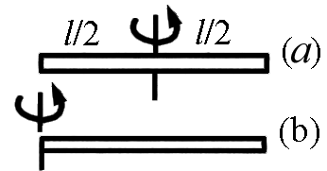  长l | （a）通过中心与棒垂直  （b）通过一端与棒垂直 | ml²/12  ml²/3
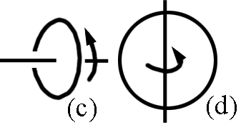  薄圆板  半径R | （c）通过中心与板面垂直  （d）沿着一条直径 | mR²/2  mR²/4
圆  柱  体  长度l  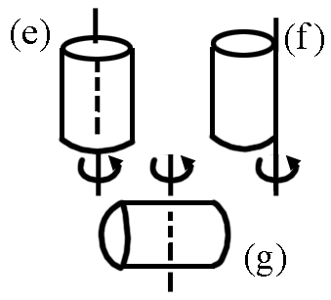  半径R | （e）中心轴  （f）母线轴  （g）过中心与中心轴垂直 | mR²/2  3 mR²/2  mR²/4+ ml²/12
空心圆筒  长度l  内半径R₁  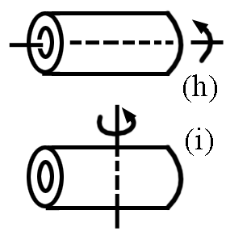  外半径R₂ | （h）中心轴  （i）过中心且与中心轴垂直
球体  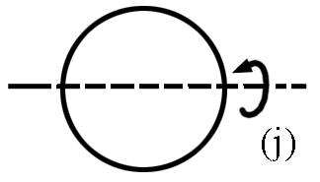  半径R | （j）通过一条直径 | 2mR²/5

